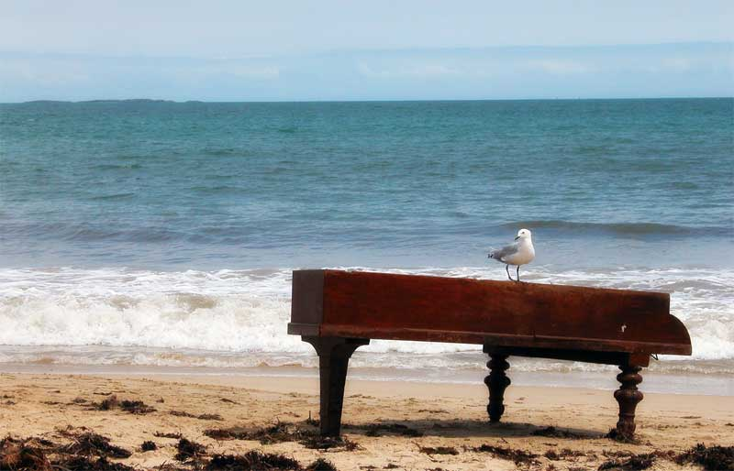
KONCERT

GLAZBENA ŠKOLA „MIRKOVIĆ“
i TALIJANSKO GLAZBENA IGRAONICA „GIROTONDO“

VILLA ANGIOLINA OPATIJA Ulaz slobodan
Entrance free /Entrata libera

15.06.2011. - 18,00
Organizator
Osnovna i srednja glazbena škola „Mirković“
Andrije Štangera 67 / 51410 Opatija / tel: 051 701 390 / fax: 051 701 391 / e-mail: mirkovic.school@gmail.com / www.ogs-mirkovic-opatija.skole.hr
U suradnji s: Festival Opatija i Hrvatski muzej turizma

